پروژه درس مهندسی نرم افزار

عنوان پروژه مهندسي نرم افزار:
تجزيه و تحلیل سیستم مدریت فروش

نام پژوهشگر: علی معتمدی
شماره دانشجوئي: 02230153907010

نام استاد راهنمای پروژه: محمد احمد زاده

Actor | Jobs
مشتري | تقاضاي خريد محصول
مسئول فروش | - بررسي موجودي انبار  - صدور ثبت سفارش  - ارسال ثبت سفارش به انبار  - هماهنگي با باربري  - اخذ تأييديه رسيد محصول
مسئول مالي بازرگاني | - بررسي وضعيت حساب مشتري  - صدور فاكتور
مدير بازرگاني | تصويب (تأييد)ثبت سفارش
انباردار | - ارسال محصول به مشتري  - صدور و ارسال مدارك لازم براي بازرگاني
باربري | تحويل گرفتن درخواست ارسال وسيله نقليه

مورد كاربرد | ورودي | خروجي
تقاضا كردن | اطلاعات و مشخصات مشتري  اطلاعات محصولات درخواستي | ثبت درخواست مشتري
بررسي موجودي انبار | اطلاعات محصولات درخواستي  موجودي انبار | تأييد / عدم تأييد
صدور ثبت سفارش | اطلاعات محصولات درخواستي | صدور ثبت سفارش
اعتبار سنجي | اطلاعات مالي مشتري  ثبت سفارش | تأييد / عدم تأييد
تصويب تقاضا | ثبت سفارش  نتيجه اعتبار سنجي | تأييد / عدم تأييد
ارسال محصول | ثبت سفارش تأييد شده  اطلاعات باربري | تأييد / عدم تأييد  صدور مدارك لازم
صدور فاكتور | مدارك ارسالي از انبار | فاكتور
اخذ تأييديه | رسيد مشتري | تأييد / عدم تأييد

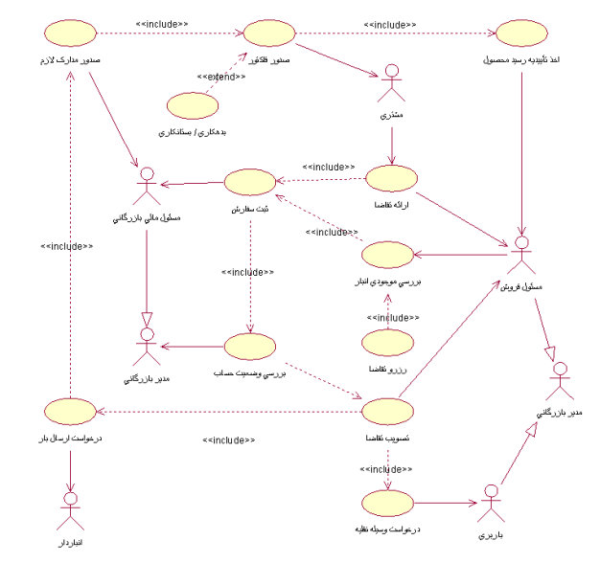
Use Case Diagram

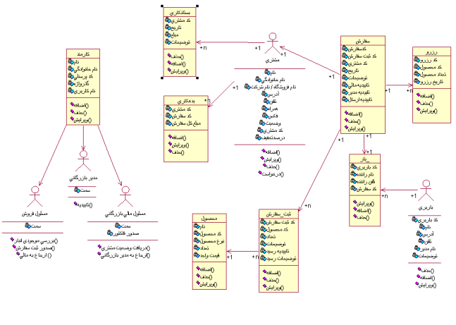
Class Diagram

Collaboration Diagram

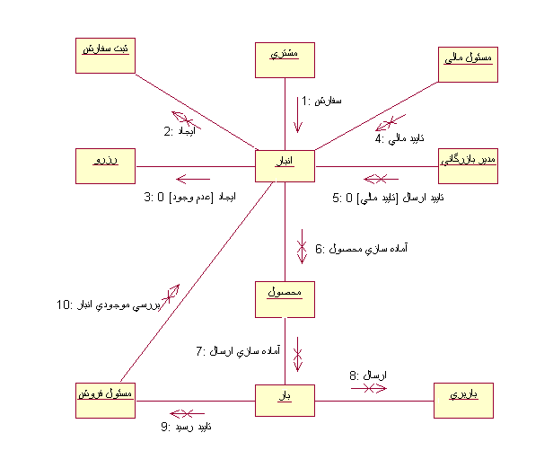

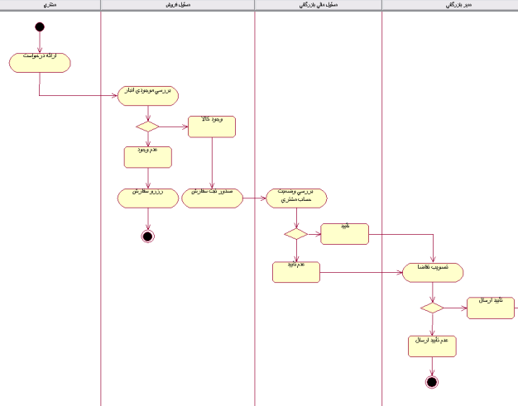
Sequence Diagram
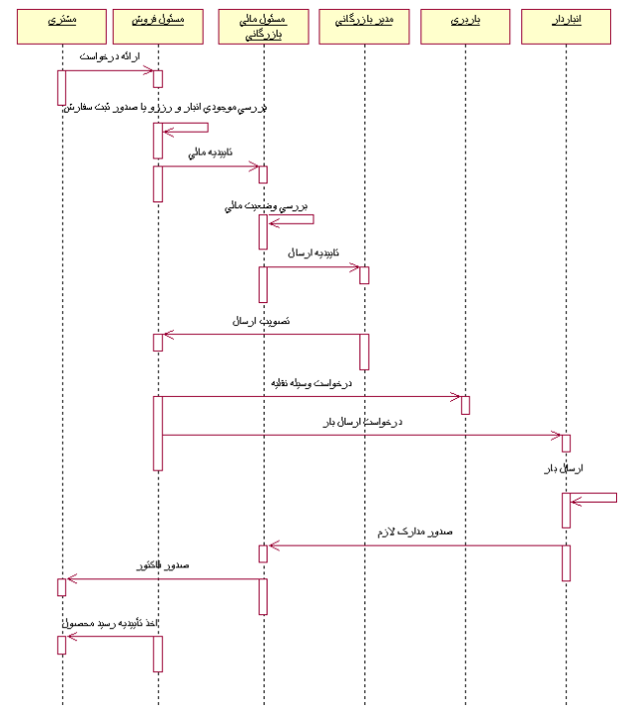

State Machine Diagram

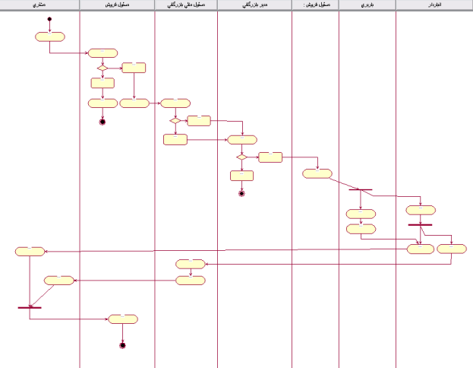

State Machine Diagram

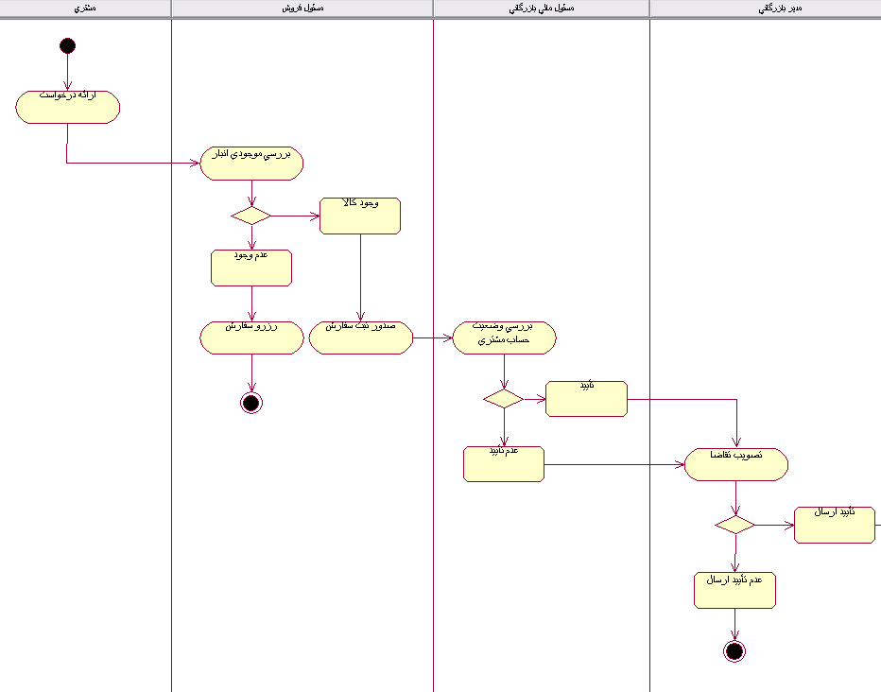

State Machine Diagram
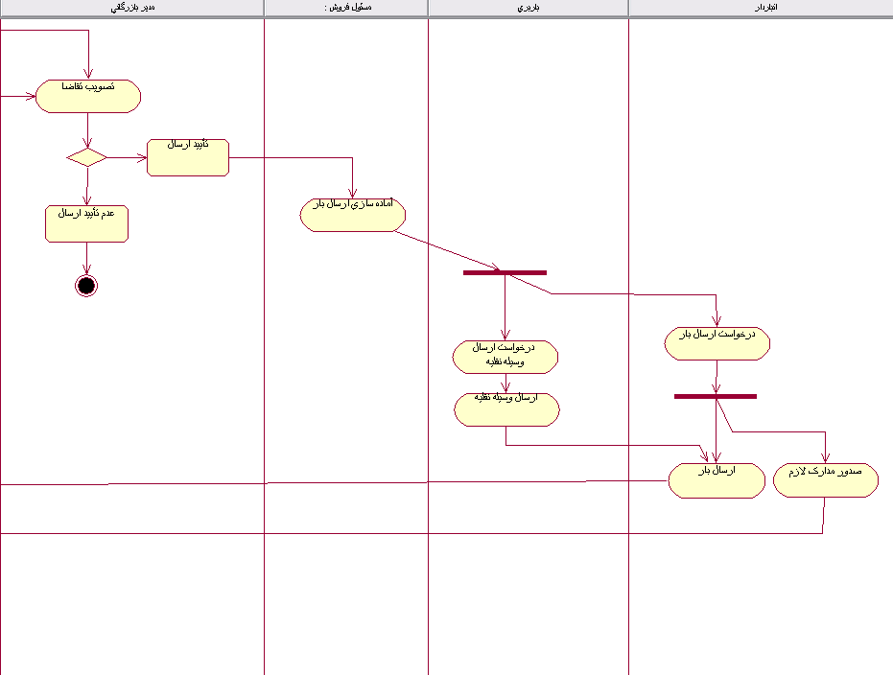

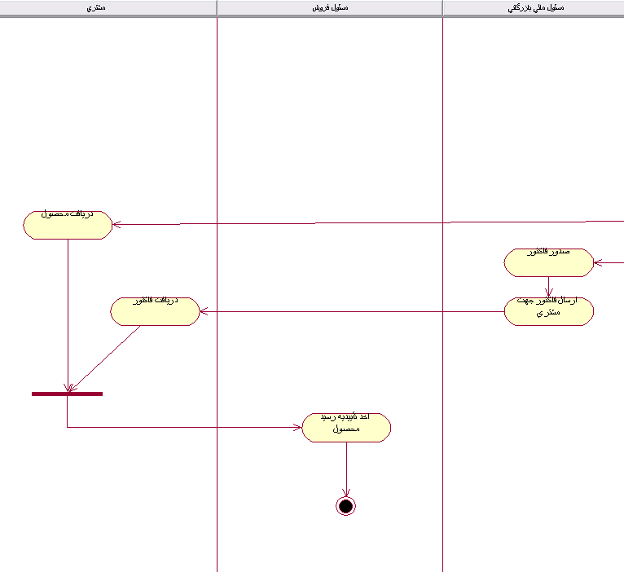
State Machine Diagram

State chart Diagram

